Для демонстрації розробленого проекту замовнику необхідно опублікувати проект. Для публікації була обрана платформа [Heroku](https://www.heroku.com/).

У відповідності із даними вікіпедії, Heroku — хмарна PaaS-платформа, що підтримує ряд мов програмування. Компанією Heroku володіє Salesforce.com. Heroku, одна з перших хмарних платформ, з'явилась в червні 2007 року і спочатку підтримувала тільки мову програмування Ruby, але зараз список підтримуваних мов також містить в собі Java, Node.js, Scala,Golang, Clojure, Python і PHP. На серверах Heroku використовуються операційні системи Debian або Ubuntu (яка також заснована на Debian). Heroku також надає підтримку таких систем управління базами даних, як PostgreSQL, CouchDB. Програми, що працюють на Heroku, використовують також DNS-сервер Heroku (зазвичай додатки мають доменне ім'я виду «ім'я_додатку.herokuapp.com»). Heroku також має систему контролю версій Git.

Heroku має декілька тарифних планів, в тому числі повністю безкоштовний.

Послуги, які надаються в безкоштовному плані

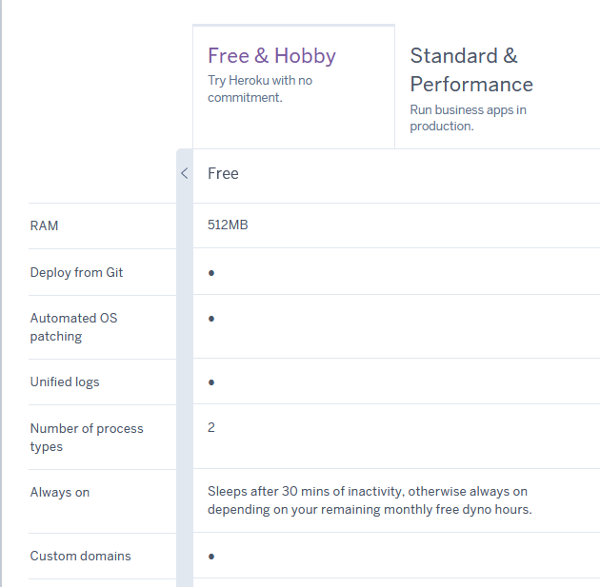

Безкоштовний тарифний план повністю задовольняє потребам демонстрації проекту.

Для початку публікації необхідно завести безкоштовний акаунт на сервері heroku ну і звісно встановлений на комп’ютері Node.js та npm.

В першу чергу необхідно скачати та встановити інтерфейс командного рядка Heroku (CLI). Інтерфейс командної команди використовується, щоб керувати та масштабувати програми, надавати додаткові модулі, переглядати журнали програм і запускати програму локально.

Коли інсталяція завершиться, можна використовувати команди heroku. Для цього необхідно запустити термінал та виконати команду heroku login.

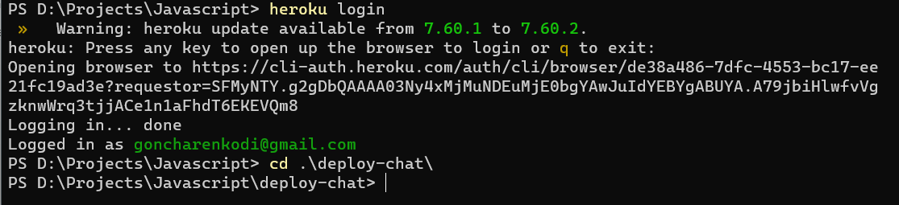

Запит буде переправлений в браузер, де відкриється вікно для входу в акаунт Heroku.

Створюємо програму на Heroku, яка готує Heroku отримати наш вихідний код.

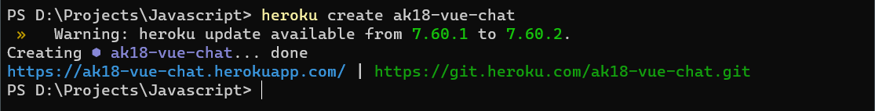

Клонуємо створений репозиторій heroku git:clone -a ak18-vuechat.

Переходимо у створений каталог cd ak18-vuechat.

Копіюємо в нього необхідні файли проекту.

Створюємо каталог public\www.

Туди копіюємо необхідні файли клієнтської частини.

Додаємо нові файли в репозиторій та підтверджуємо зміни.



Відправляємо файли на сервер heroku.

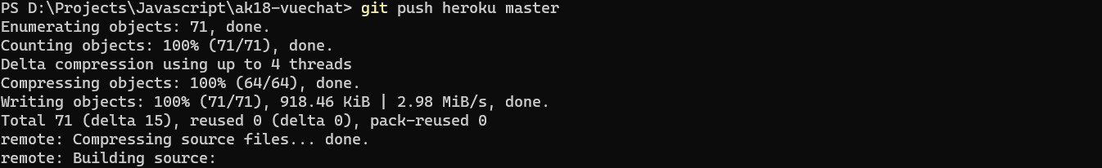

При цьому відбувається перебудова проекту та додаються всі необхідні залежності у відповідності із файлом package.json

Додаємо базу даних до проекту за допомогою панелі управління проекту (розділ Resources Add-ons). Додаємо розширення «Heroku-Postgres»

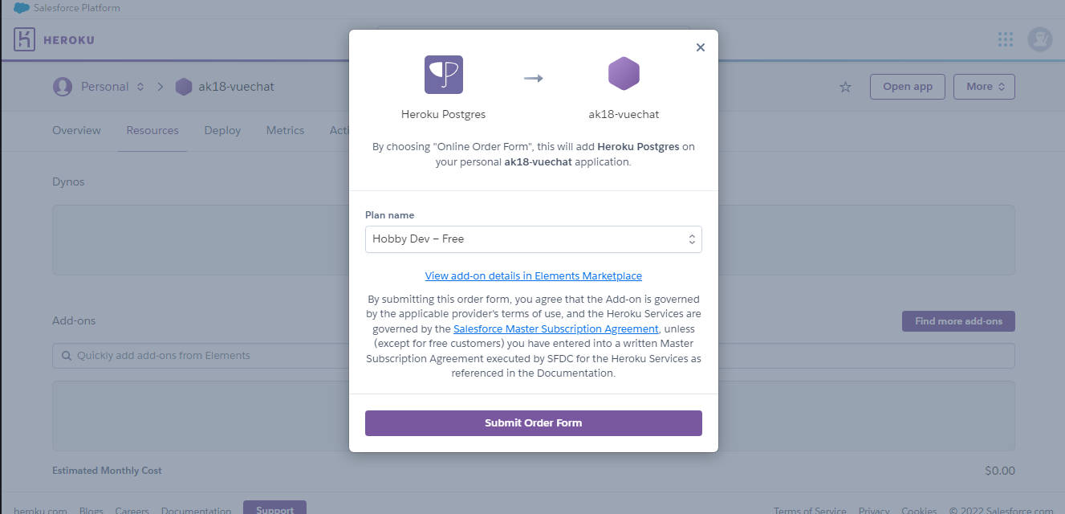

Після створення бази даних в розділі DataStore\Setings\ Database Credentials отримуємо параметри підключення до бази даних. Після цього з базою даних можна працювати з використанням тих інструментів, до яких звикли. Наприклад в редакторі від Microsoft Visual Studio Code є чудове розширення PostgreSQL Explorer. За допомогою цього розширення виконуємо sql скрипти по створенню необхідних таблиць в базі даних.

Через розділ Dashboard/Settings/Config Vars створюємо необхідні змінні оточення PUBLIC_PATH = './public/www', SESSION_SECRET, SESSION_EXPIRES. Змінна DATABASE_URL вже додана автоматично.

Після цього вже можна користуватися програмою. Програма доступна за URL https://ak18-vuechat.herokuapp.com/